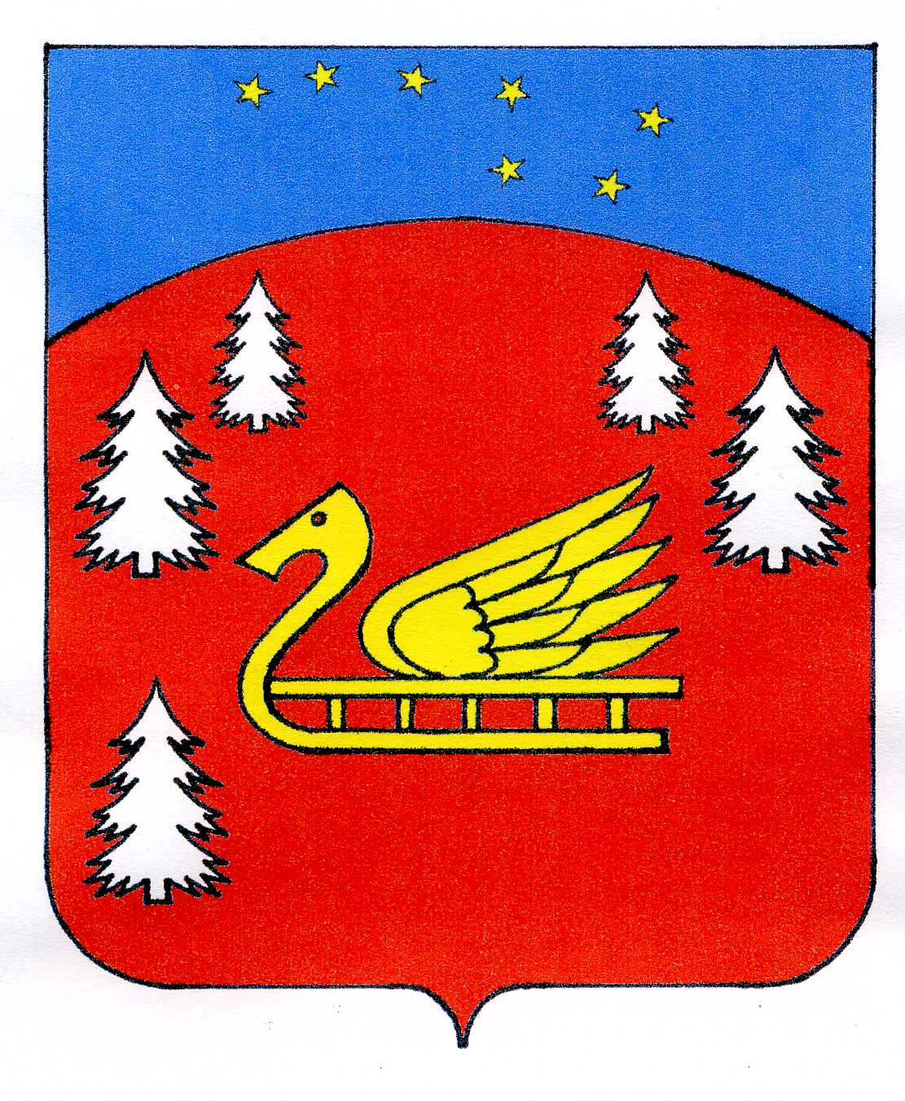
Совет депутатов
муниципального образования Красноозерное сельское поселение
муниципального образования Приозерский муниципальный район
Ленинградской области.

Р Е Ш Е Н И Е

20 декабря 2018 года № 169

Об утверждении должностных окладов работникам администрации муниципального образования Красноозерное сельское поселение

В соответствие с Федеральным законом от 02.03.2007г. № 25-ФЗ «О муниципальной службе в Российской Федерации», Областным законом Ленинградской области от 11.03.2008г. № 14-оз «О правовом регулировании муниципальной службы в Ленинградской области», п.3 ст.6 Решения Совета депутатов от 20.12.2018 г. № 168 «О бюджете муниципального образования Красноозерное сельское поселение муниципального образования Приозерский муниципальный район Ленинградской области на 2019 год», Уставом муниципального образования Красноозерное сельское поселение муниципального образования Приозерский муниципальный район Ленинградской области, в целях стимулирования труда муниципальных служащих и работников администрации Совет депутатов МО Красноозерное сельское поселение РЕШИЛ:

- Утвердить размеры должностных окладов и ежемесячного денежного поощрения муниципальным служащим и работникам администрации муниципального образования Красноозерное сельское поселение с 01 января 2019 года согласно Приложению № 1.
- Утвердить размеры ежемесячных надбавок к должностному окладу за классный чин муниципальных служащих муниципального образования Красноозерное сельское поселение с 01 января 2019 года согласно Приложению № 2.
- Настоящее решение подлежит официальному опубликованию в средствах массовой информации, на сайте администрации муниципального образования Красноозерное сельское поселение и распространяется на правоотношения, возникшие с 01 января 2019 года.
- Настоящее решение вступает в силу с момента опубликования его в средствах массовой информации.
- Контроль над исполнением настоящего решения возложить на постоянную комиссию Совета депутатов по экономике, бюджету, налогам и муниципальной собственности.

Глава муниципального образования Красноозерное сельское поселение М.И. Каппушев

Исп.: Смирнова Н.Г..

тел.: 67-525

Разослано: дело-3, Ком.фин.-1, бухг.-1, прокуратура -1

Утверждено
Решением Совета депутатов
МО Красноозерное сельское поселение
МО Приозерский муниципальный район
Ленинградской области
От 20 декабря 2018 г. № 169
Приложение №1

Размеры должностных окладов
и ежемесячного денежного поощрения
муниципальных и не муниципальных служащих
МО Красноозерное сельское поселение
МО Приозерский муниципальный район Ленинградской области

№ п/п | Наименование должностей | Должностной  оклад | Ежемесячное денежное поощрение
1 | Глава администрации | 14 564,44 | 14 564,44
2 | Заместитель главы | 12 380,69 | 12 380,69
3 | Начальник сектора-экономики и финансов | 8 666,49 | 8 666,49
4 | Ведущий специалист (землеустроитель) | 8 047,44 | 8 047,44
5 | Ведущий специалист (бухгалтер) | 8 047,44 | 8 047,44
6 | Ведущий специалист (делопроизводитель) | 8 047,44 | 8 047,44
7 | Водитель | 7 428,40 | 3 714,21
8 | Уборщица | 1 444,41 | 722,21
 | Итого | 68 626,75 | 64 190,36

Утверждено
Решением Совета депутатов
МО Красноозерное сельское поселение
МО Приозерский муниципальный район
Ленинградской области169
Приложение № 2

Размеры ежемесячных надбавок
к должностному окладу за классный чин
муниципальных служащих МО Красноозерное сельское поселение
МО Приозерский муниципальный район Ленинградской области

№  п/п | Наименование классного чина | Размер надбавки  за классный  чин, в рублях
1. | муниципальный служащий муниципального образования Красноозерное сельское поселение 1 класса | 4534,35
2. | муниципальный служащий муниципального образования Красноозерное сельское поселение 2 класса | 4297,85
3. | муниципальный служащий муниципального образования Красноозерное сельское поселение 3 класса | 4061,35
4. | муниципальный служащий муниципального образования Красноозерное сельское поселение 4 класса | 3824,85
5. | муниципальный служащий муниципального образования Красноозерное сельское поселение 5 класса | 3588,35
6. | муниципальный служащий муниципального образования Красноозерное сельское поселение 6 класса | 3351,85
7. | муниципальный служащий муниципального образования Красноозерное сельское поселение 7 класса | 3115,36
8. | муниципальный служащий муниципального образования Красноозерное сельское поселение 8 класса | 2878,86
9. | муниципальный служащий муниципального образования Красноозерное сельское поселение 9 класса | 2642,35
10. | муниципальный служащий муниципального образования Красноозерное сельское поселение 10 класса | 2406,89
11. | муниципальный служащий муниципального образования Красноозерное сельское поселение 11 класса | 2234,40
12. | муниципальный служащий муниципального образования Красноозерное сельское поселение 12 класса | 2038,90
13. | муниципальный служащий муниципального образования Красноозерное сельское поселение 13 класса | 1891,99
14. | муниципальный служащий муниципального образования Красноозерное сельское поселение 14 класса | 1719,59
15. | муниципальный служащий муниципального образования Красноозерное сельское поселение 15 класса | 1633,21

